附件：第七届“中山大学青工论坛”详细日程与嘉宾介绍

|  |  |  |  |
| --- | --- | --- | --- |
| **2023年10月14日（星期六）上午 08:30-12:00**  **线下会议：中山大学广州校区南校园生命科学楼2号楼102讲学厅**  **线上会议：（腾讯会议965-956-102）** | | | |
| 08:30-08:35 | 开幕致辞 | | |
| 08:35-09:20 | 从“一堂课”到“一门课”——教学比赛感受分享 | **梁思思** | 清华大学建筑学院 |
| 09:20-09:50 | 以赛促训，实现教学能力提升 | **张明** | 中山大学附属第三医院 |
| 09:50-10:10 | 守正创新 数字赋能——《口腔修复学》人才培养理念与创新实践 | **陈晓丹** | 中山大学附属口腔医院 |
| 10:10-10:25 | 茶歇交流 | | |
| 10:25-10:55 | 做一名合格的青年教师——提升医学教学能力的实践与思考 | **齐炜炜** | 中山大学中山医学院 |
| 10:55-11:25 | 育人先育己，我与学生共成长——以临床思维为导向的教学实践 | **张雪媛** | 中山大学孙逸仙纪念医院 |
| 11:25-11:55 | 《古生物学》的创新教学模式探索 | **包童** | 中山大学生态学院 |
| 11:55-12:00 | 闭幕总结 | | |

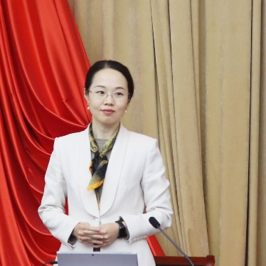**从“一堂课”到“一门课”——教学比赛感受分享**

**梁思思**，清华大学建筑学院副教授，国家级青年人才计划入选者。讲授《城市空间认知与设计概论》、《城市设计理论与实践》、《城市设计》等课程。近五年主持负责国家自然科学基金面上项目、北京市社科基金等10余项课题。出版《场地规划与设计》系列丛书，独著撰写“十四五”城市设计教材。**2023年获中华全国总工会、教育部联合主办的第六届全国高校青年教师教学竞赛一等奖（文科组第1名）。**北京高校第十二届青年教师教学基本功比赛一等奖，作为核心骨干获教育部科技进步一等奖、中国建筑学会科技进步一等奖、教育部优秀规划设计一等奖等。本次报告将围绕全国青教赛备赛经历，从赛制介绍、备赛心得、教学收获三方面展开分析，探讨从教学比赛反馈于真实课堂教学的收获。

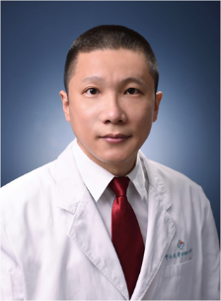**以赛促训，实现教学能力提升**

**张明**，医学博士，硕士研究生导师，中山大学附属第三医院精神（心理）科副主任医师。现任中国老年学和老年医学学会精神卫生分会常委兼副总干事、中国老年学和老年医学学会老年心理分会常务委员、广东省心理健康协会青少年心理健康促进专委会常务委员、广东省心理卫生协会心理评估专业委员会常务委员、广东省卫生信息网络协会精神卫生信息化应用分会常务委员等学术职务。研究方向是青少年情绪障碍、老年认知与情绪障碍的早期干预和整合治疗。2022年获中山大学第十届教师教学竞赛决赛通识组特等奖。

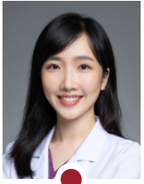**守正创新 数字赋能——《口腔修复学》人才培养理念与创新实践**

**陈晓丹**，口腔医学博士，博士后，中山大学附属口腔医院副主任医师，硕士生导师。2007-2018年相继于中山大学光华口腔医学院获得学士、硕士、博士学位，2017-2018年赴美国密歇根大学医学院联合培养，2018年于中山大学附属口腔医院修复科就职，从事医、教、研工作至今。主要擅长前牙美学修复、微创修复等。目前主持国家及省部级科研项目3项，市级科研项目1项，校级项目2项，在国内外专业期刊发表论文17篇。现为广东省口腔医学会口腔修复专委会青年委员，广东省精准医学应用学会咬合与颞下颌疾病分会常务委员。获中山大学教师教学竞赛全英赛道一等奖，广东省高校教师教学创新大赛特等奖，全国高校教师教学创新大赛二等奖。

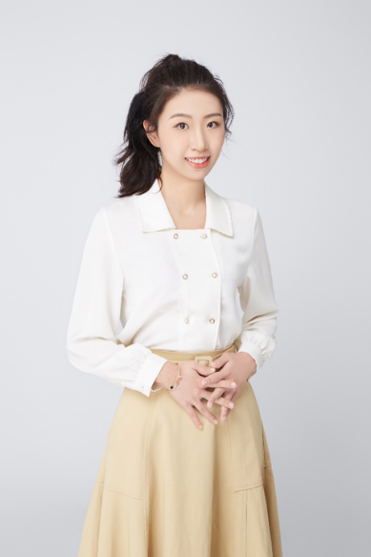**做一名合格的青年教师——提升医学教学能力的实践与思考**

**齐炜炜**，博士，硕士生导师，中山大学中山医学院副教授。承担本科生与研究生的生物化学与分子生物学、分子医学技能等课程。获第四届中国生物化学与分子生物学微课公开赛一等奖（2023）、全国高校（医学类）微课比赛二等奖（2021），广东省首届本科高校课程思政教学大赛二等奖（2021），第十一届中山大学青年教师教学竞赛医科组特等奖（2023）。以第一申请人获得广东省学位与研究生教育学会优秀教育成果奖（2019、2022）、广东省课程思政示范课堂认定（2021）。获广东省柯麟医学教育基金会“叶-李”夫妇临川医学专业优秀中青年奖教金突出贡献奖（2021）、广东省柯麟医学教育基金会临床医学专业优秀中青年教师奖教金（2022）。

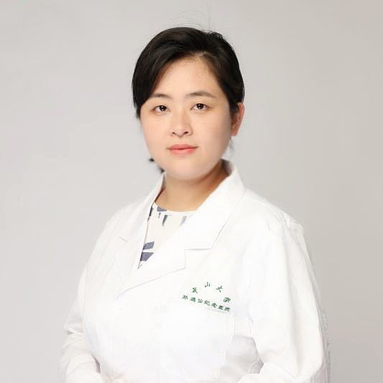**育人先育己，我与学生共成长——以临床思维为导向的教学实践**

**张雪媛**，医学博士，硕士研究生导师，中山大学孙逸仙纪念医院耳鼻咽喉头颈外科副主任医师。现任中国康复医学会眩晕康复专业委员会青年委员，广东省妇幼保健协会儿童听力保健专业委员会委员，广东省临床医学会耳内镜专业委员会青年委员，研究方向为耳整形及听力、平衡障碍的中枢机制及综合治疗，主持国家自然科学基金项目1项，省部级科研项目2项。获广东省耳鼻喉科规培师资授课比赛一等奖，中山大学第十届教师教学竞赛决赛医科组一等奖，带队获得广东省耳鼻喉科规培医生技能比赛一等奖，主持省级及校级教改课题3项，获广东省柯麟医学教育基金会临床医学专业优秀中青年教师奖教金。

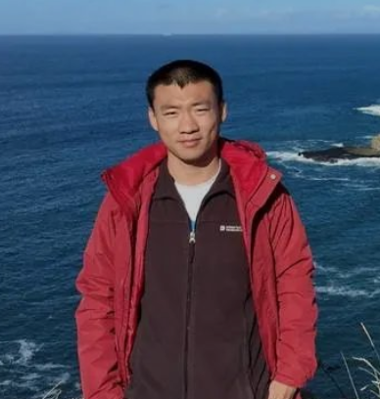**《古生物学》的创新教学模式探索**

**包童**，博士，中山大学生态学院助理教授，硕士研究生导师。2014年毕业于俄罗斯圣彼得堡国立大学地球科学系； 2020年于波恩大学取得自然科学博士学位。“白垩纪缅甸琥珀揭示远古森林环境和被子植物昆虫传粉证据”入选2019年度中国古生物学十大进展。承担本科专业课程《古生物学》《生物拉丁文》和研究生课程《地史与古生物学》。获第三届全国高校教师教学创新大赛三等奖、广东省高校教师教学创新大赛特等奖、中山大学第十届教师教学竞赛理科组一等奖、中山大学首届校级研究生教育教学成果奖二等奖、2021年全国高校生命科学类微课教学展示交流活动优秀微课二等奖。